Adrián Tirado Ramos

Entorno Desarrollo

1º De DAW

Creación de ejecutables en IDEs

ÍNDICE
Crear Ejecutable con Eclipse 2
Java 2
NetBeans 7

Crear Ejecutable con Eclipse

Java
Para poder crear un ejecutable, primero debemos de tener un proyecto para posteriormente exportarlo, por lo que primero crearemos uno y ya lo exportaremos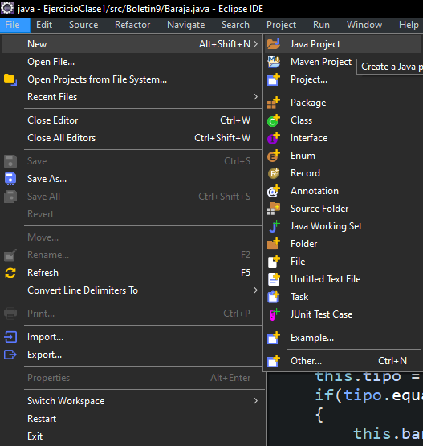
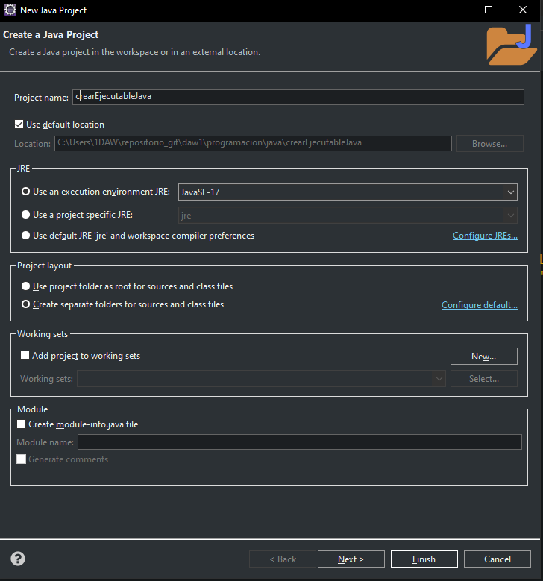
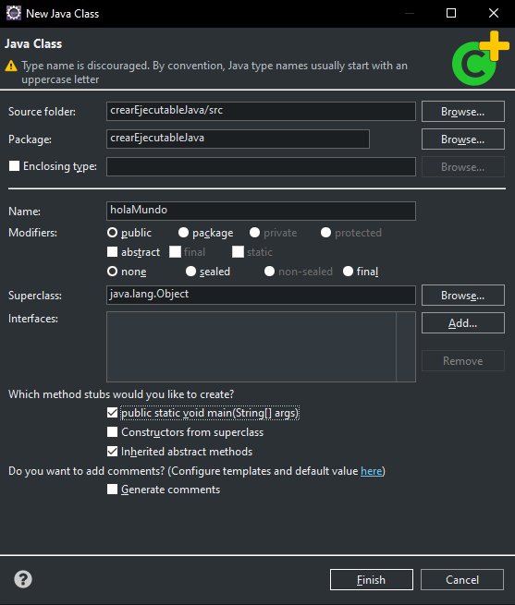

Y ahora le colocaré el siguiente código
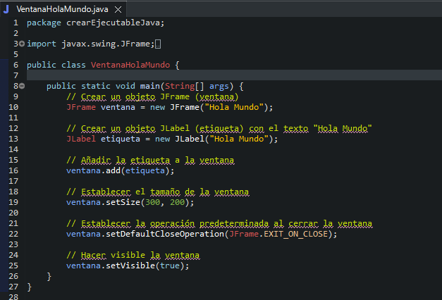
Ahora nos dirigimos al proyecto de java y le damos click derecho para luego darle a exportar
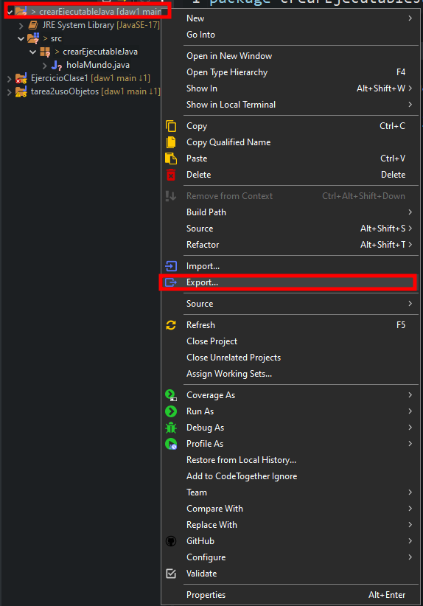
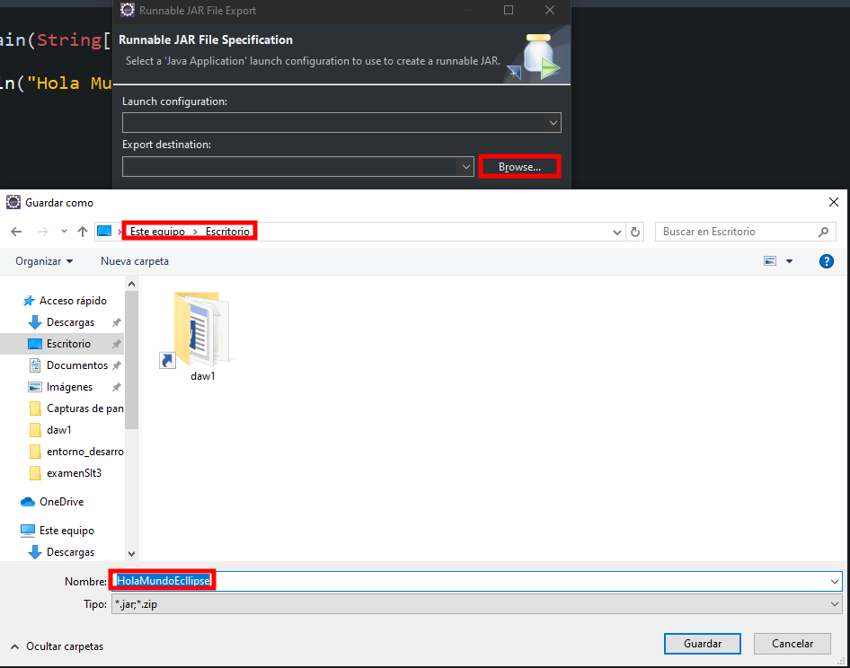
Y en “Launch configuration” para que funcione correctamente debemos de tener nuestro proyecto en un workspace a parte, para que no tenga conflictos con otros programas
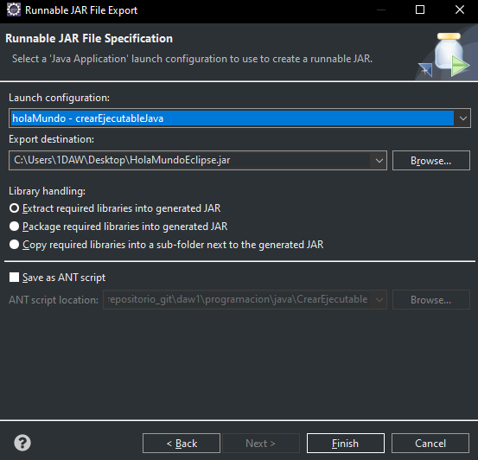
Por algún motivo no se me abre la pestaña, debería de salir una como esta:
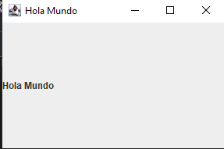

NetBeans
Ahora usaremos el archivo que teníamos en Eclipse
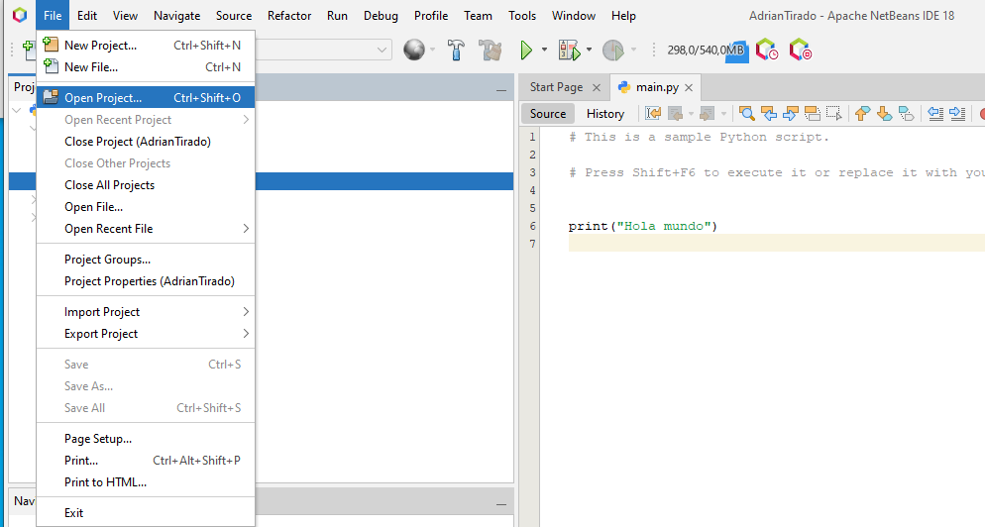
Y cuando le coloco el código y le arreglo los nombres de los paquetes y del documento, se ejecuta correctamente
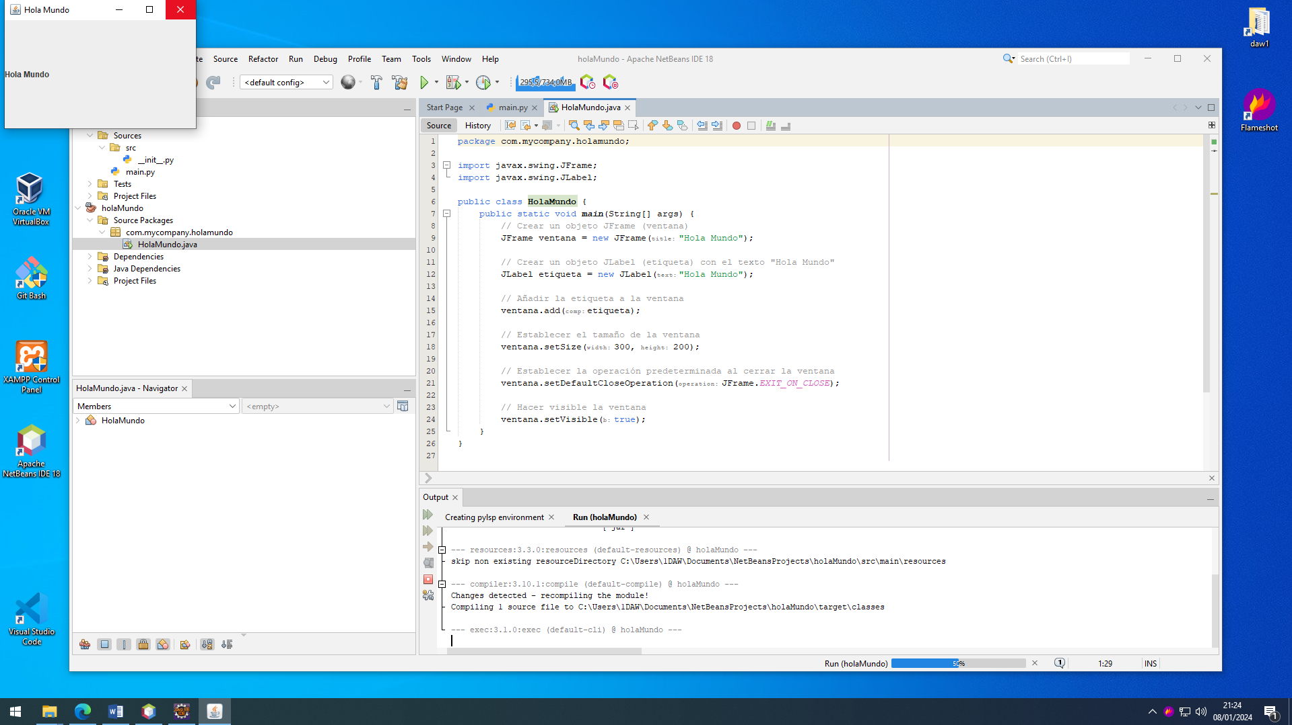

Para generar el ejecutable de java con NetBeans hacemos lo siguiente
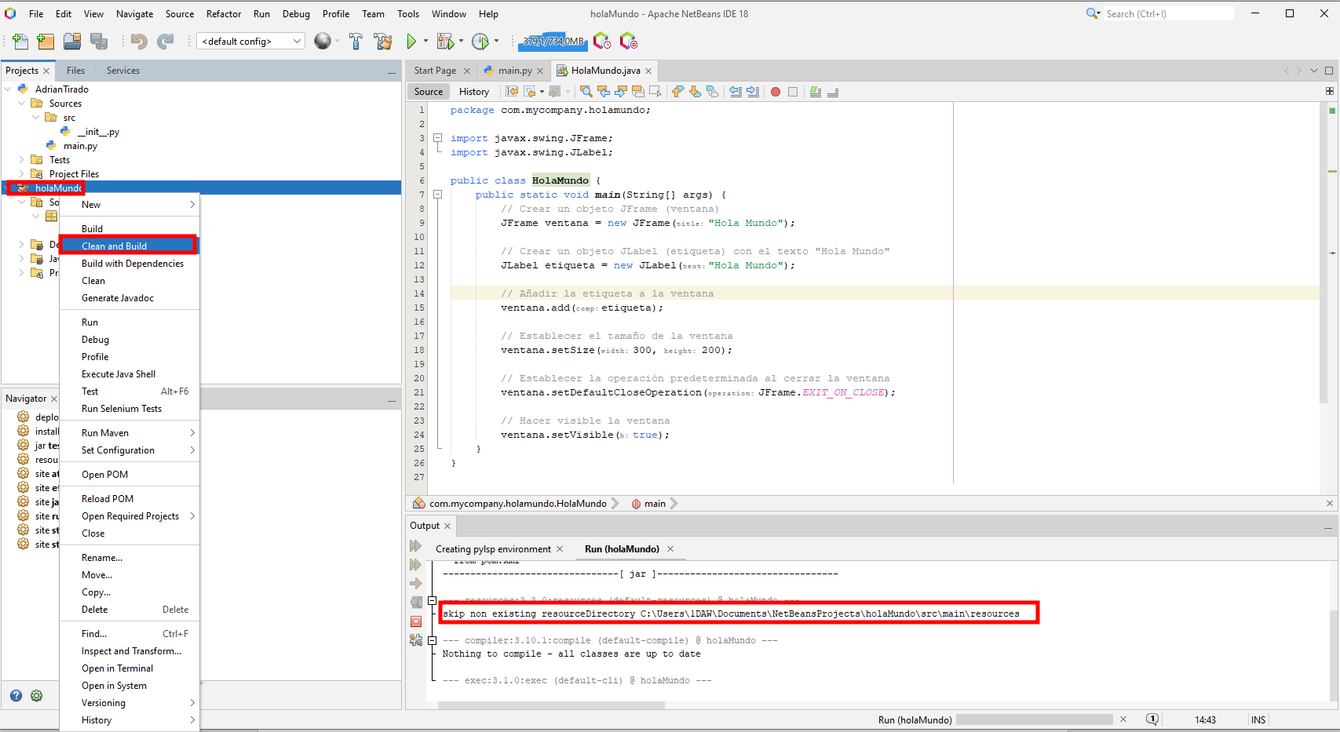

1 ide 2 códigos

